重修重考使用手册

管理端
2023-2-16
广州南方学院图书馆网络中心
（教学单位/教务）

目 录

管理端 1
目 录 2
概述 3
重考流程 3
重修流程 4
1、教务部设置重修重考报名时间 4
2、手动添加重修学生（教学单位/教务） 4
2.1 选择需要调整的教学班 5
2.2 调整教学班学生 5
2.3 添加教学班学生 6
2.4 选择大小班 6
2.5 手动关联原教学班 7
2.6系统校测重修报名规则 7
2.7 添加成功 10
3 、手动添加重考学生（教学单位/教务） 11
4、报名列表 11
5、报名统计 13
6、考试安排 13
6.1 基础数据准备 13
6.2考试安排由各教学单位安排，教务审核 14
6.3教学单位安排考试 14
6.4教务审核考试安排 14
7、考试安排统计 15
8、考试信息查询 15
8.1 考试信息查询 15
8.2 导出签到表 16
9、日志记录查看 16

概述
重考：
- 学生必修课考试不合格，无旷考、无违纪等情况，可申请重考。同一学期不能同时报名重考和重修。重考报名结束后，可在考务系统进行排考，同一学生不允许考试时间冲突，同一考场可安排多个考试科目。
- 教学单位/教务可以按照重考考试规则，取消不符合资格的学生报名重考。
重修：
- 学生平时成绩不合格、被取消重考资格、放弃免费重考机会或课程重考不合格，可以选择申请重新修读该门课程；为了取得更高的绩点，学生也可以对考核已及格的课程申请重修在规定时间期限内，学生可以重修报名，包括及格重修和不及格重修，重修课程成绩及绩点计算按照重修类别（及格/不及格）计算，同时学分学费缴费和财务系统关联，未交费无法获得学分。
- 由于17、18和19级收费不同，17级和18级的学生只能报名重修开课年级为17、18级的课程；19级的学生只能报名重修开课年级为19级或者19级以后的课程。
- 一个学生同一学期同一门课程不能同时报名重考和重修。

重考流程
学生重考报名
开课单位排考
任课教师录入成绩，系统自动计算绩点及标识
查询重考名单，统计报表
教务设置重考报名时间

重修流程
学生重修报名
任课教师录入成绩，系统自动计算绩点及标识
查询重修名单，统计报表
教务设置重修报名时间

以下管理端操作说明。

1、教务处设置重修重考报名时间
学生重修重考报名前、教学单位添加重修重考学生前，需要教务部设置前置信息，操作如下：
操作入口：考务管理系统——缓考重考重修——设置重考重修时间
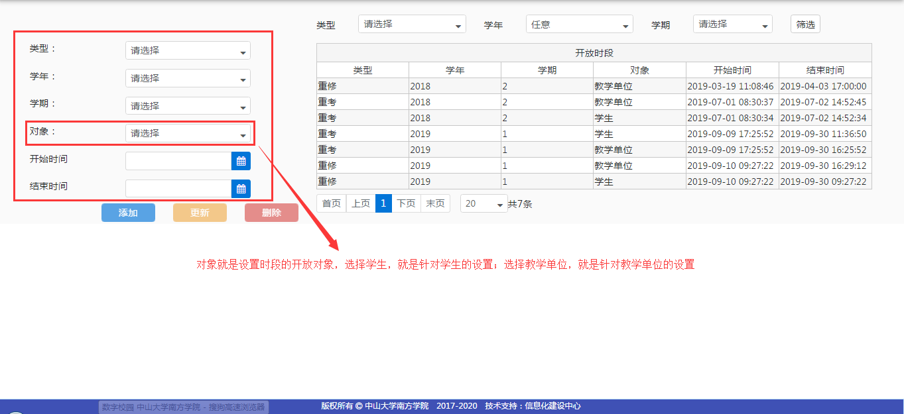

2、手动添加重修学生（教学单位/教务）
操作入口：考务管理系统——缓考重考重修——重修手动添加
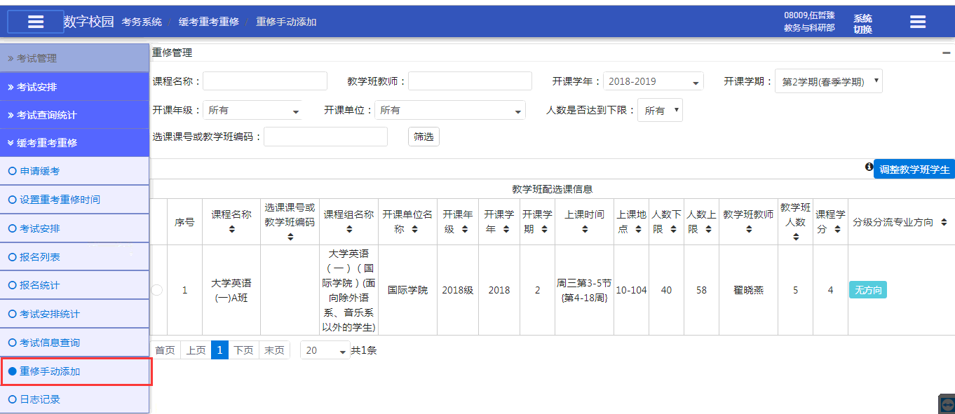

2.1 选择需要调整的教学班
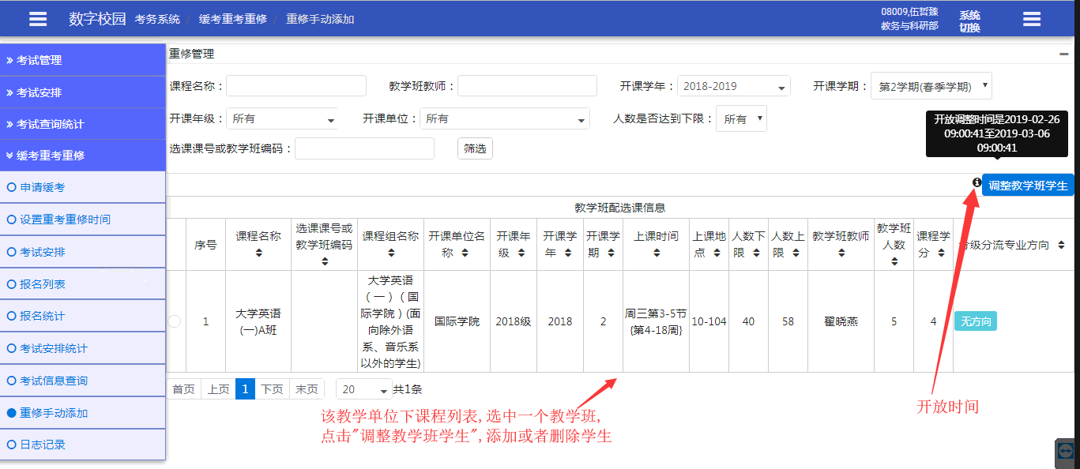

2.2 调整教学班学生
点击
添加教学班学生: 添加学生、添加辅修学生
从本教学班中移除: 移除此学生，注意，只能移除添加方式为”重修报名” 的学生
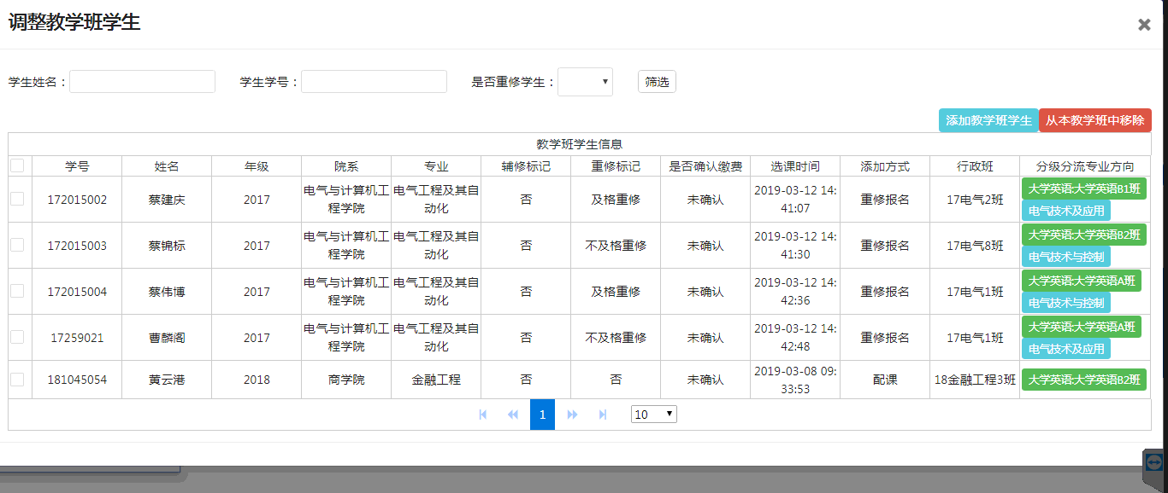

2.3 添加教学班学生
点击:
添加: 选中指定的学生,点击【添加】。
(注意：（1）每次只能添加一个学生；（2）如果是辅修课程，则选择【辅修添加】；（3）辅修添加只能添加辅修的学生；（4）系统会自动识别学生是及格/不及格重修，无需手动选择。)
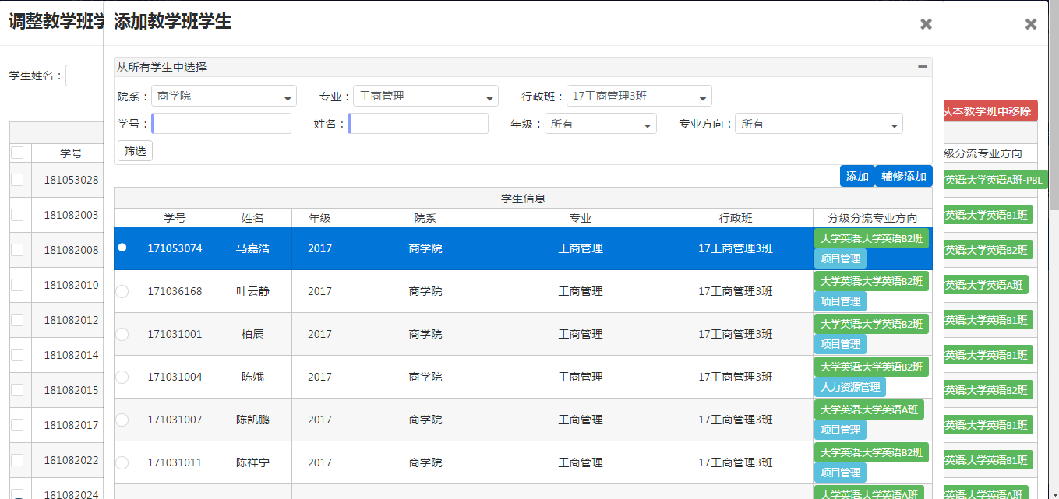

2.4 选择大小班
如果当前的课程存在关联的大小班的话,在弹出的窗口指定对应的小(大)班
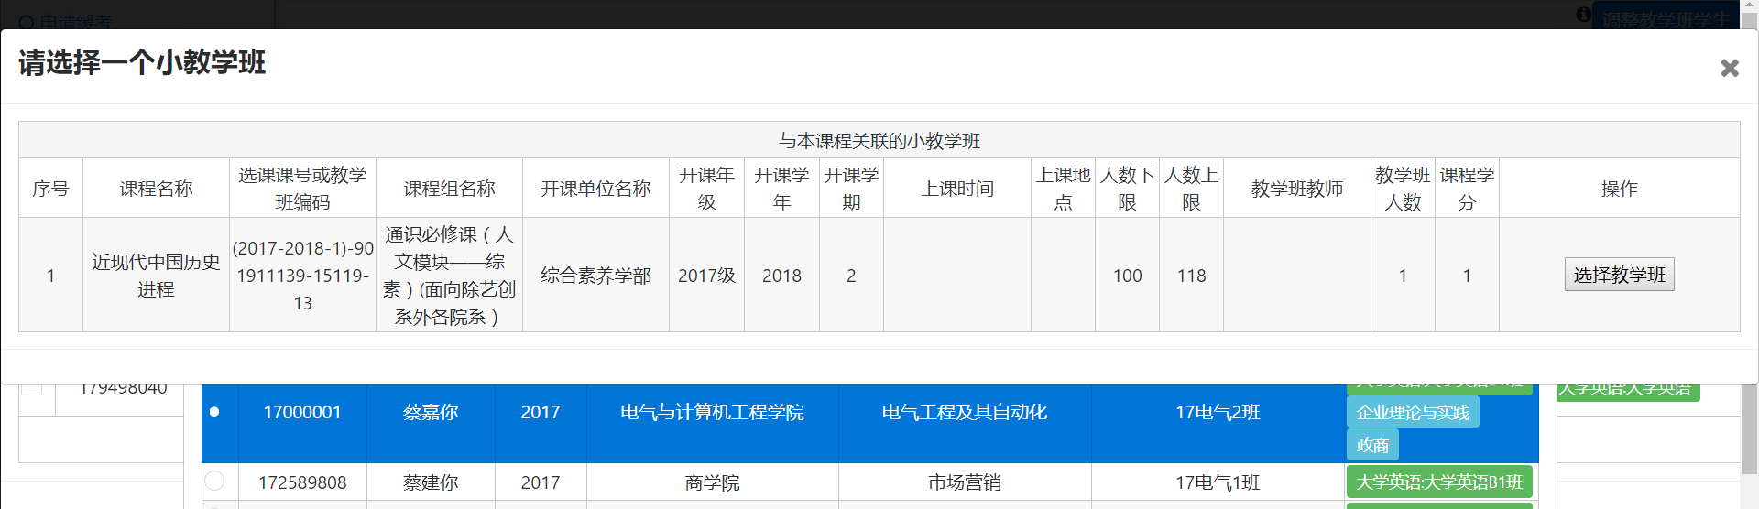

2.5 手动关联原教学班
如果后台查找不到当前课程原教学班,在弹出的窗口内选择指定的教学班
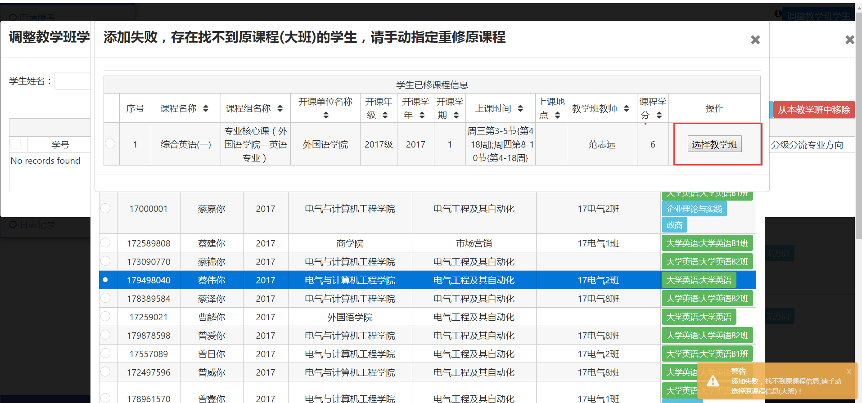

2.6系统校测重修报名规则
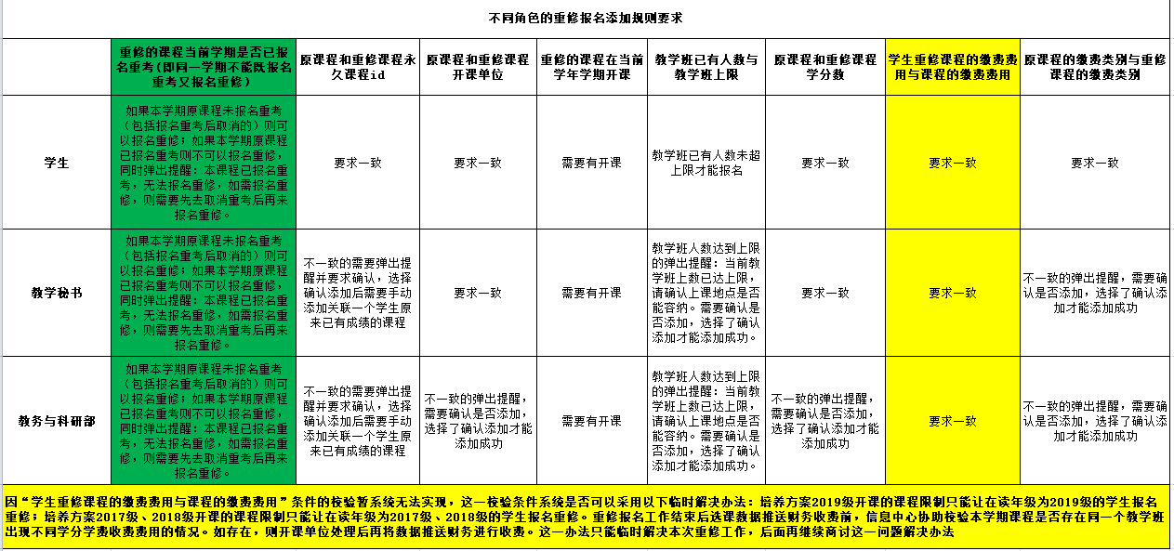
- 检验原课程和重修课程永久课程id
原课程和重修课程永久课程id一致则进入下一个检验条件；不一致的话，弹出提醒并要求确认，选择确认添加后需要手动添加关联一个学生原来已有成绩的课程
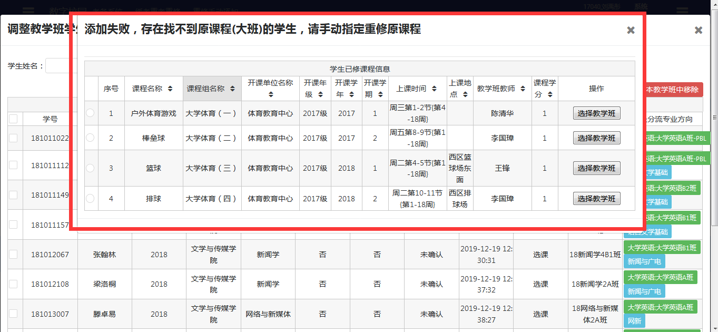
- 检验原课程和重修课程开课单位

开课单位一致则进入下一个检验条件；不一致的话，弹出提醒，需要手动指定重修原课程。
教学单位无法关联本开课单位以外的课程；教务可以关联学生已修读的所有课程。

- 检验教学班已有人数与教学班上限
没有达到上限则进入下一个检验条件；人数达到上限时，弹出提醒；需要确认是否添加，选择了确认添加才能添加成功。
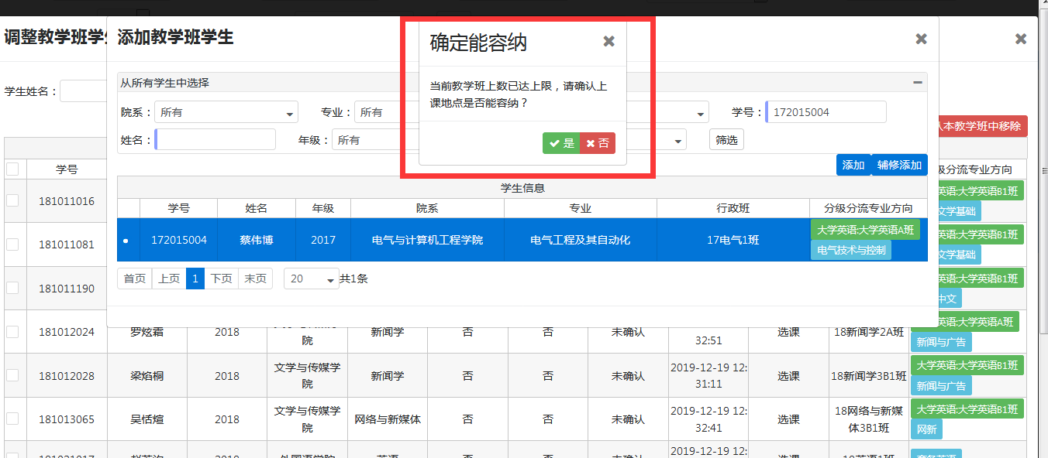
- 检验原课程和重修课程学分数
学分数一致则进入下一个检验条件；不一致时弹出提醒。
教学单位添加学生重修课程失败；弹出失败信息
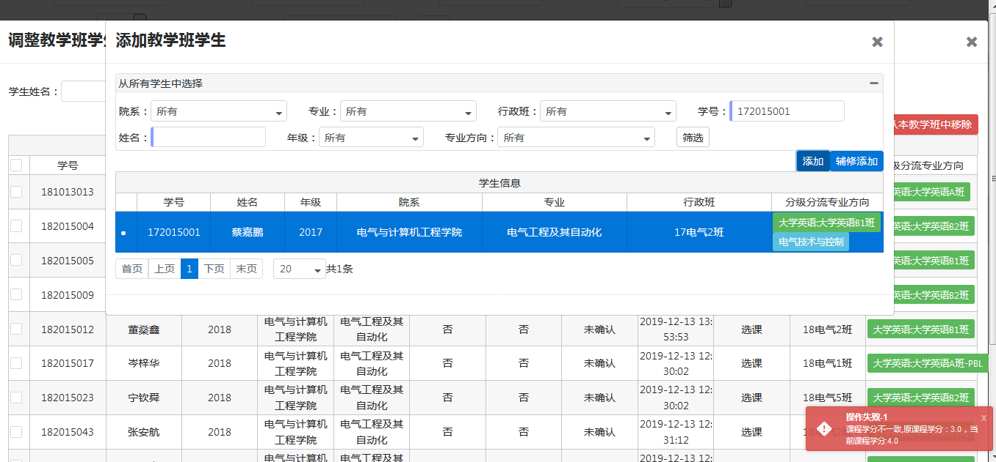
教务弹出提醒，需要确认是否添加，选择了确认添加才能添加成功
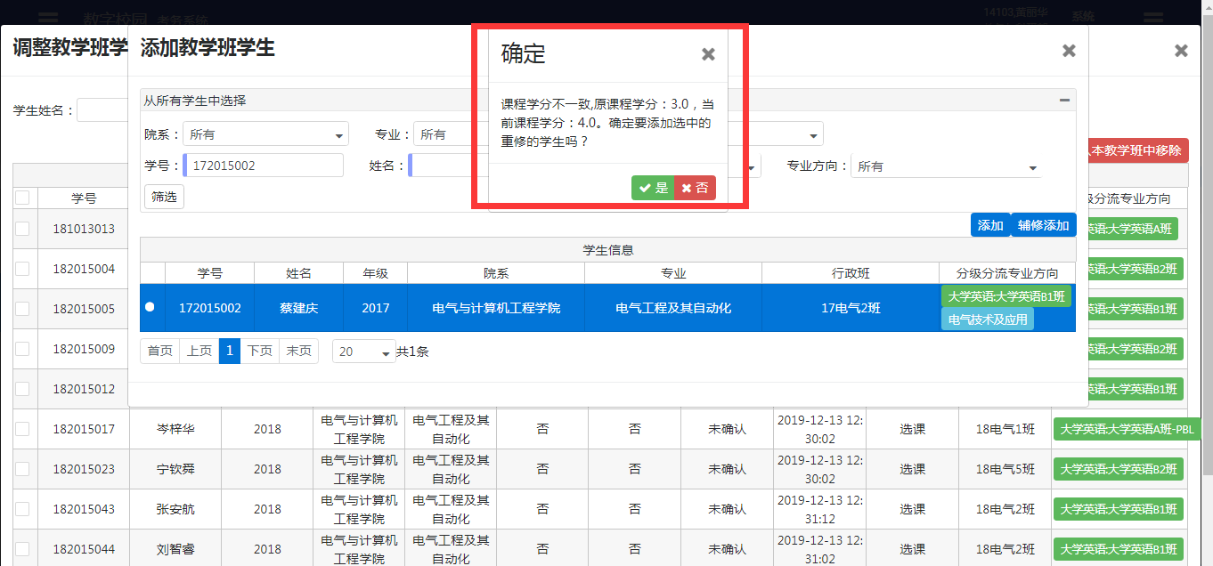
- 检验原课程和重修课程的开课年级
17级和18级的学生只能报名重修开课年级为17、18级的课程；19级的学生只能报名重修开课年级为19级或者19级以后的课程。
符合条件则进入下一个检验条件；不符合条件则添加弹出失败提示
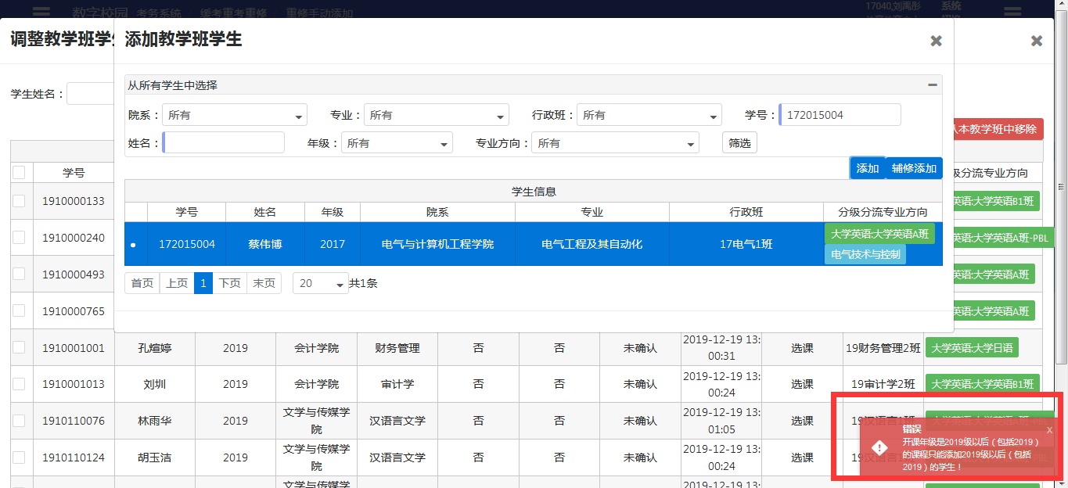
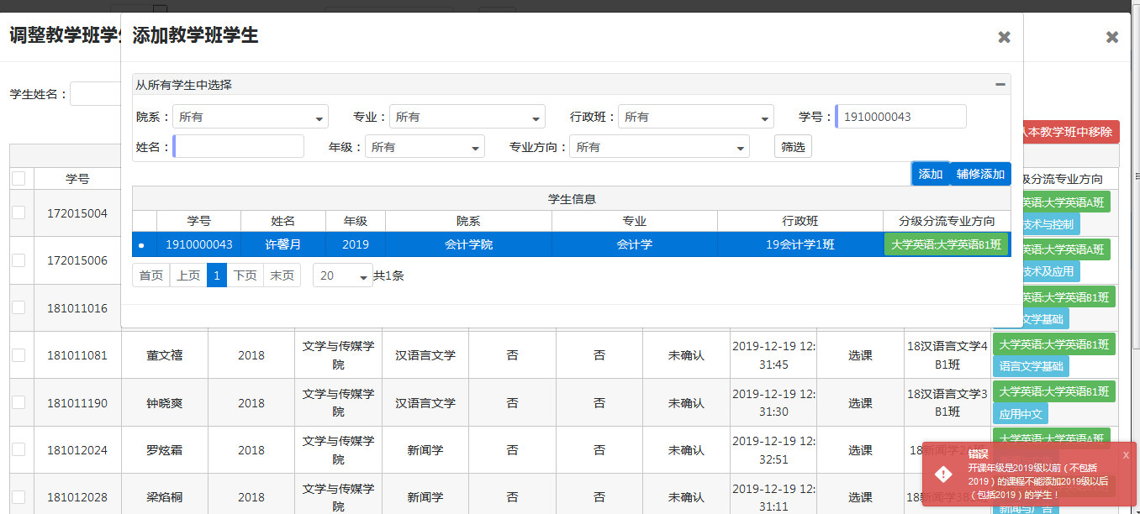
- 检验原课程的缴费类别与重修课程的缴费类别
缴费类别一致则进入下一个检验条件；不一致的弹出提醒，需要确认是否添加，选择了确认添加才能添加成功
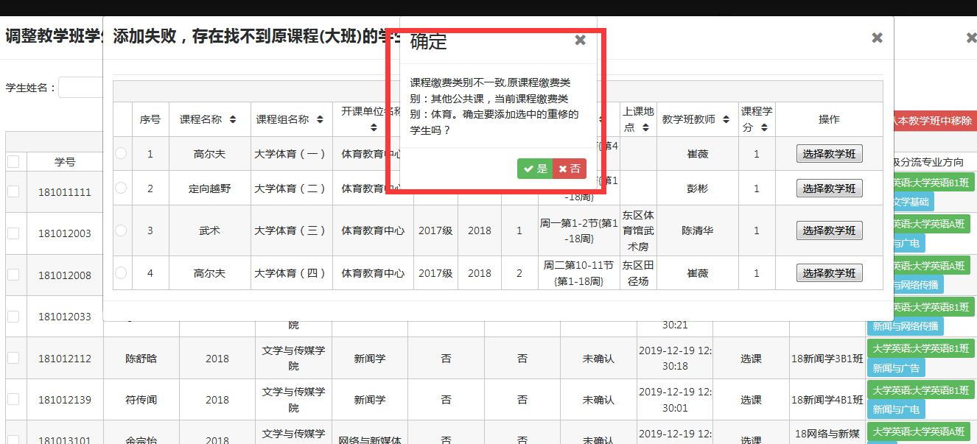

2.7 添加成功
后台校验是否达到学分上限,时间冲突,若无冲突,测添加成功,若有冲突,则弹窗提示
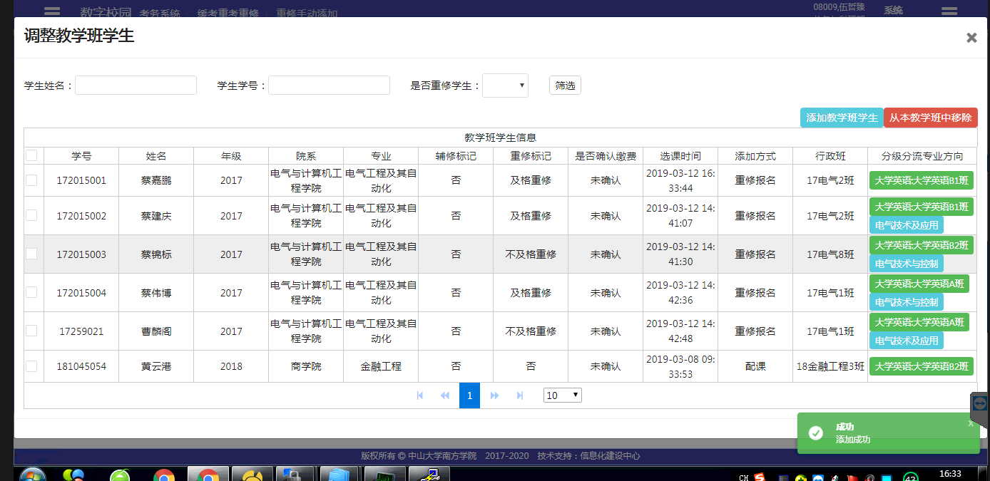

3 、手动添加重考学生（教学单位/教务）
操作入口：考务管理系统——缓考重考重修——重考手动添加

输入需要添加重考学生学号和选择好学年学期，点击筛选后，弹出本学期学生成绩，若能重考的话，点击重考按钮，确认报名。
报名后，点击取消重考即可取消学生重考资格。
说明：
必修课课程，在录入并提交成绩之后，成绩不及格的学生系统自动报名重考；教学单位/教务可以按照重考考试规则，取消不符合资格的学生报名重考。
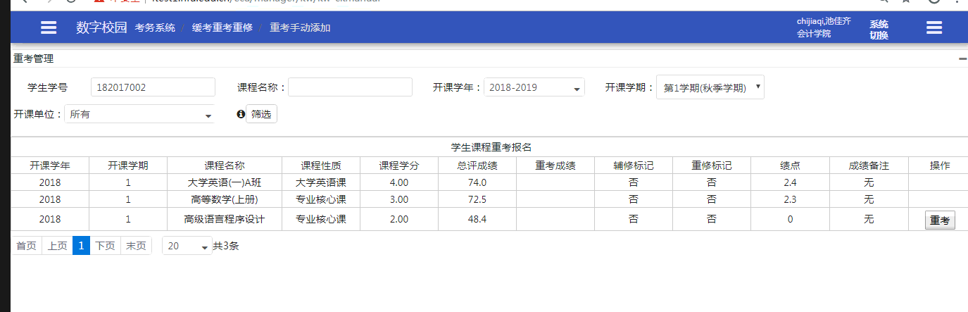

4、报名列表
展示已报名重修重考缓考的学生列表基本信息（汇总），查询/导出报名信息。
如果存在需要确认的重修学生，需要点击“确认报名”或者“拒绝报名”
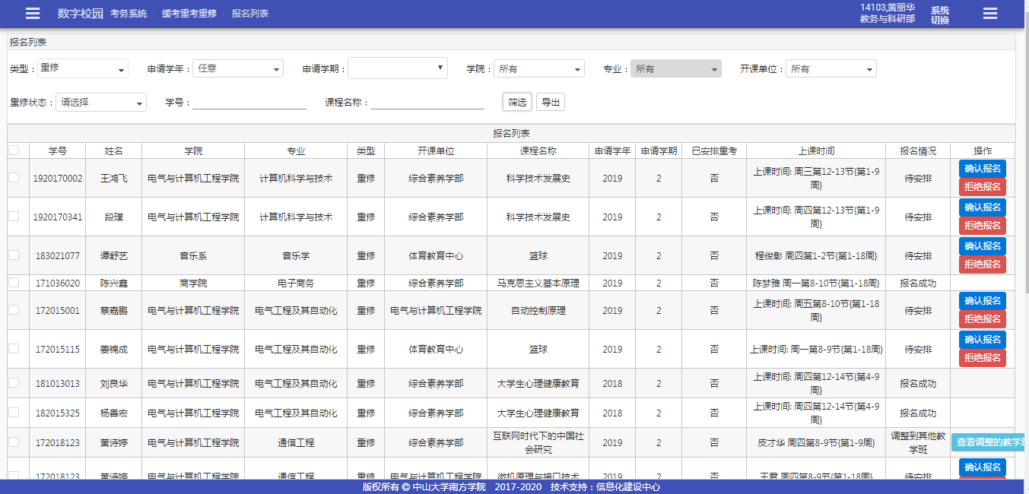
确认报名时，需要点击确认当前选择，或者转移至另外的教学班
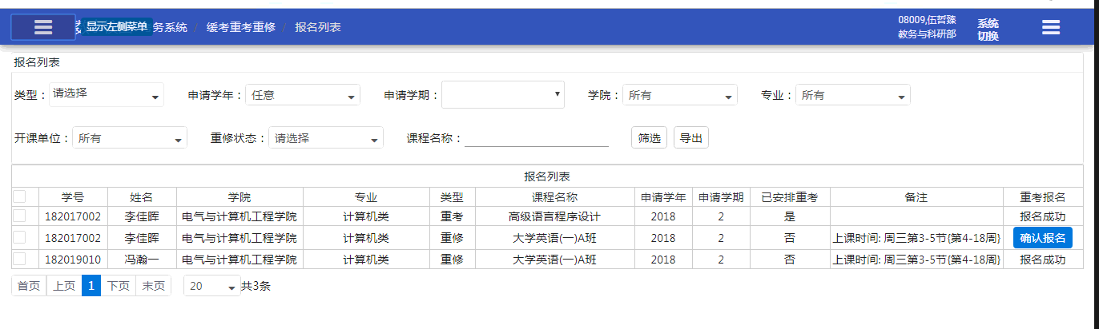
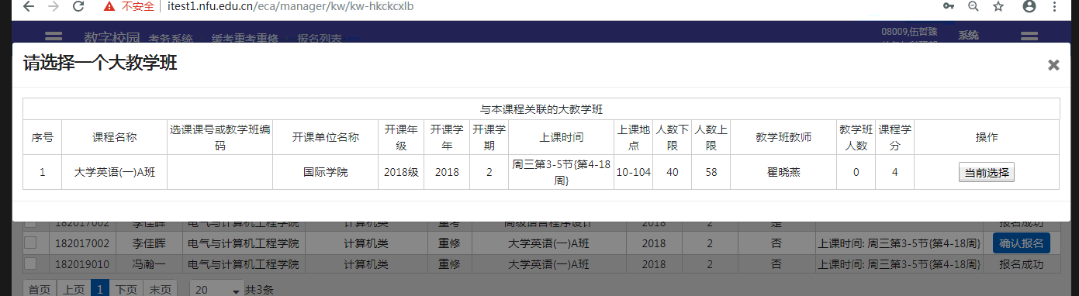
拒绝报名时，需要填写意见，并点击提交按钮
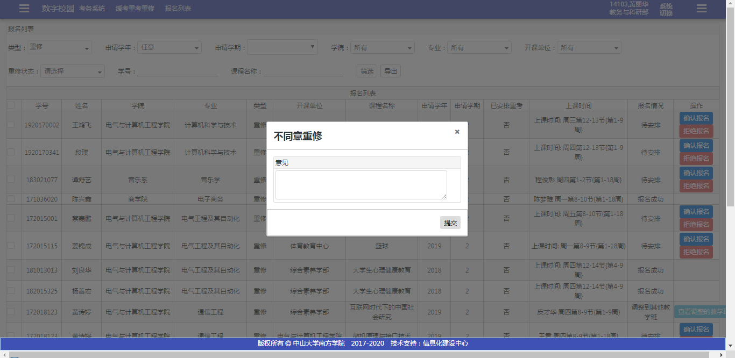

5、报名统计
根据不同的维度统计报名的人数
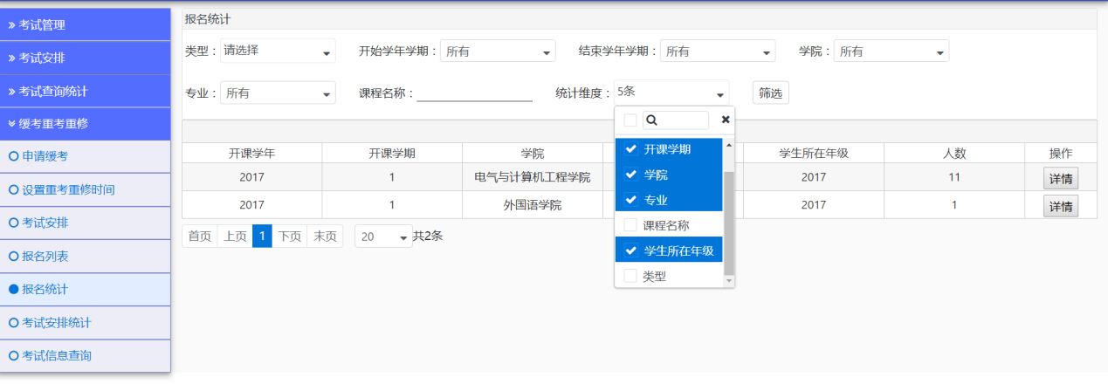

6、考试安排

6.1 基础数据准备
考试安排部分数据依赖基础考试数据，必须提前已经初始化数据
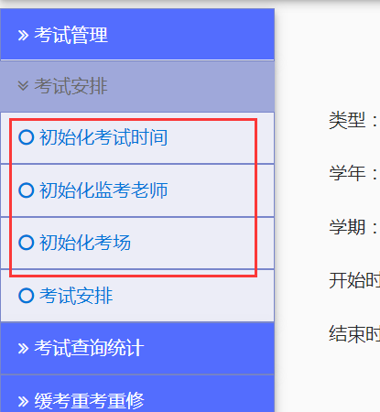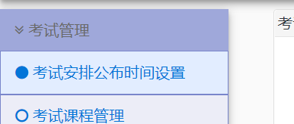

6.2考试安排由各教学单位安排，教务审核
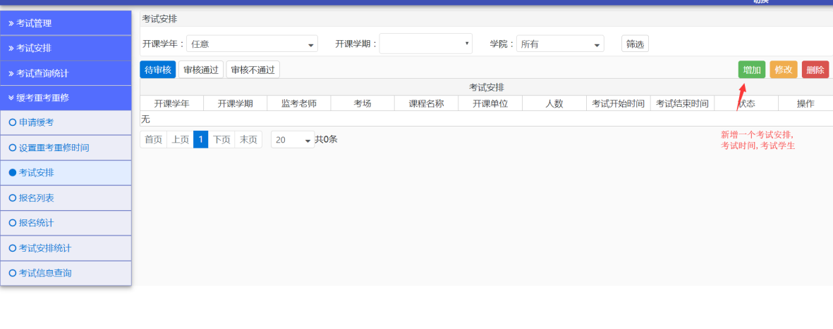

6.3教学单位安排考试
教学单位点击增加，弹出新增一个考试安排，分别安排：考试学生、考试时间、监考老师信息（如果学生数目较多,请修改每页显示人数）
确认信息之后，点击检查学生重考冲突，确认无学生冲突后点击确认，提交考试安排
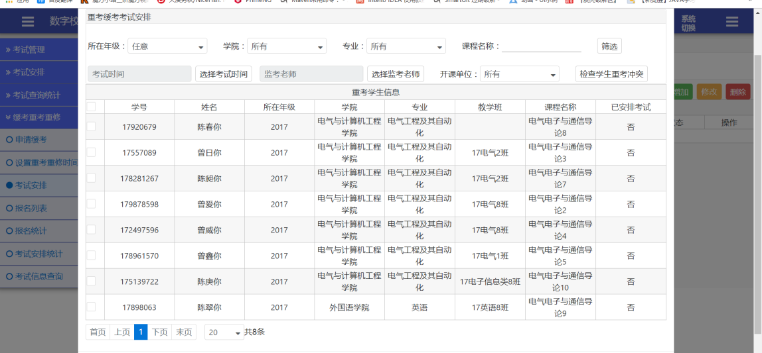

6.4教务审核考试安排
教学单位提交考试安排之后，由考务点击审核，同意审核之后，考试安排成功
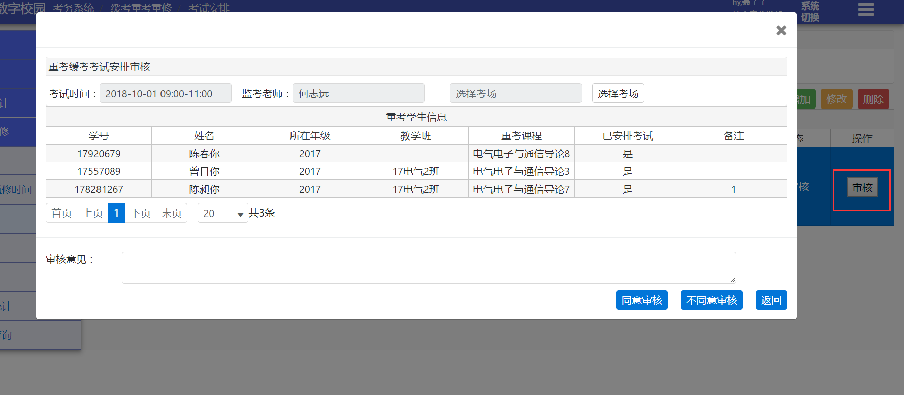

7、考试安排统计
从不同的维度可以统计已安排考试进度，用于跟踪考试安排进度，例如 以开学学年、开课学期，学院来统计
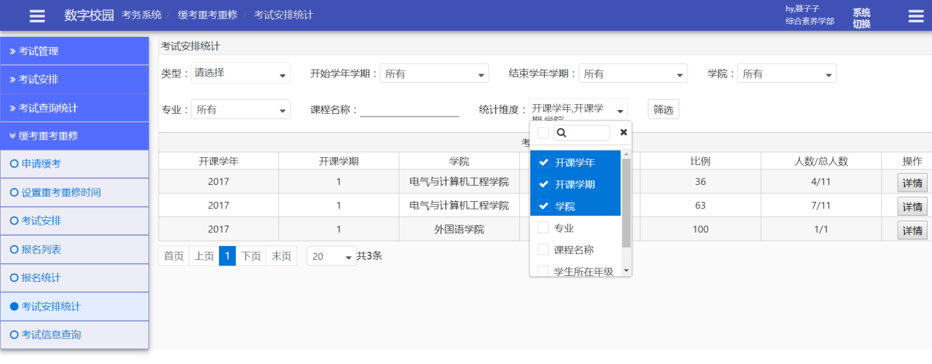

8、考试信息查询

8.1 考试信息查询
通过点击”考试信息查询”查看考试安排，点击“查看考试学生”查看具体考试名单，点击“导出考试安排”导出数据表格
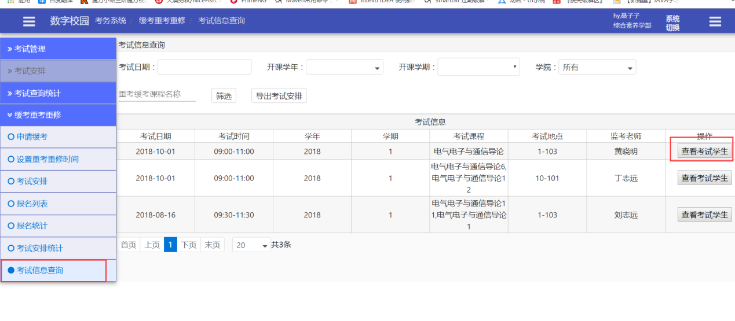

8.2 导出签到表
点击查看考试学生之后，可以导出具体的签到表，表格如下：
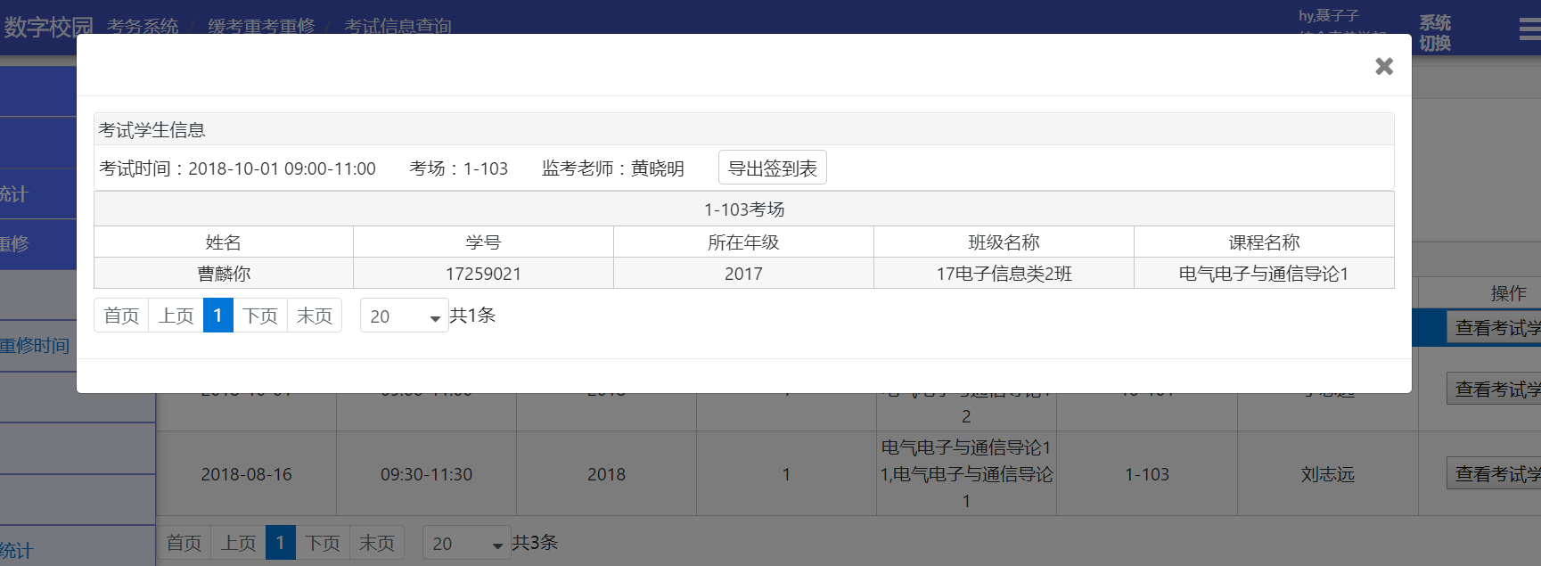

9、日志记录查看
操作入口：考务管理系统——缓考重考重修——日志记录

